ASAMBLEA NACIONAL OBRA KOLPING PARAGUAY 2018
Die Nationalversammlung des Kolpingwerkes Paraguay fand am 18. Februar 2018 von 8 Uhr morgens an statt. Aus den Kolpingsfamilien haben 20 Personen teilgenommen. Folgende Personen wurden während der Versammlung in den Nationalvorstand gewählt:
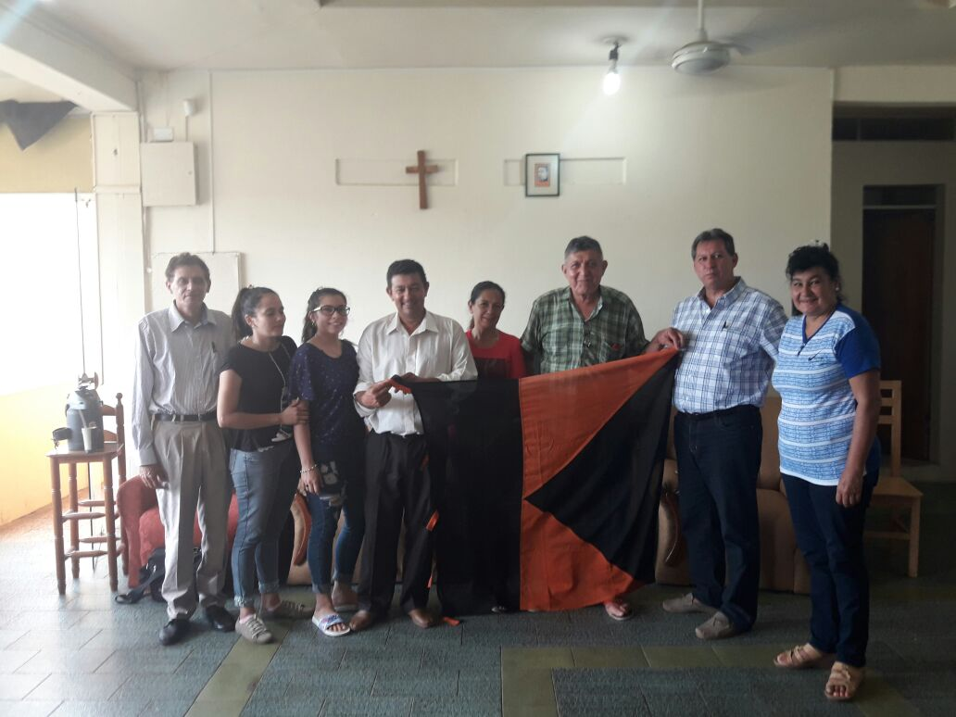
Von links nach rechts: Hugo Morinigo; Magdalena Urunaga; Celia Cristaldo, Mariano Prieto, Kassenwart; Maria del Rosario López, stellvertretende Vorsitzende; Francisco Riveros, Vorsitzender; Máximo Rains, Schriftführer und Maria Beatriz Giménez.

Auf dem Bild unten sieht man die Mitglieder der diesjährigen Versammlung. Die Anwesenden haben dem Vorstand ihre Unterstützung bekundet und sich mit Hingabe dem Nationalverband des Kolpingwerkes zu widmen.
Sie haben den Wunsch geäußert ein gestärktes und immer organisierteres Kolpingwerk zu sehen. Auch zeigten sie sich ihren Kolpinggeschwistern aus Rottenburg Stuttgart für die finanzielle Unterstützung dankbar, durch die die unterschiedlichsten Aktionen und Treffen ermöglicht werden.
